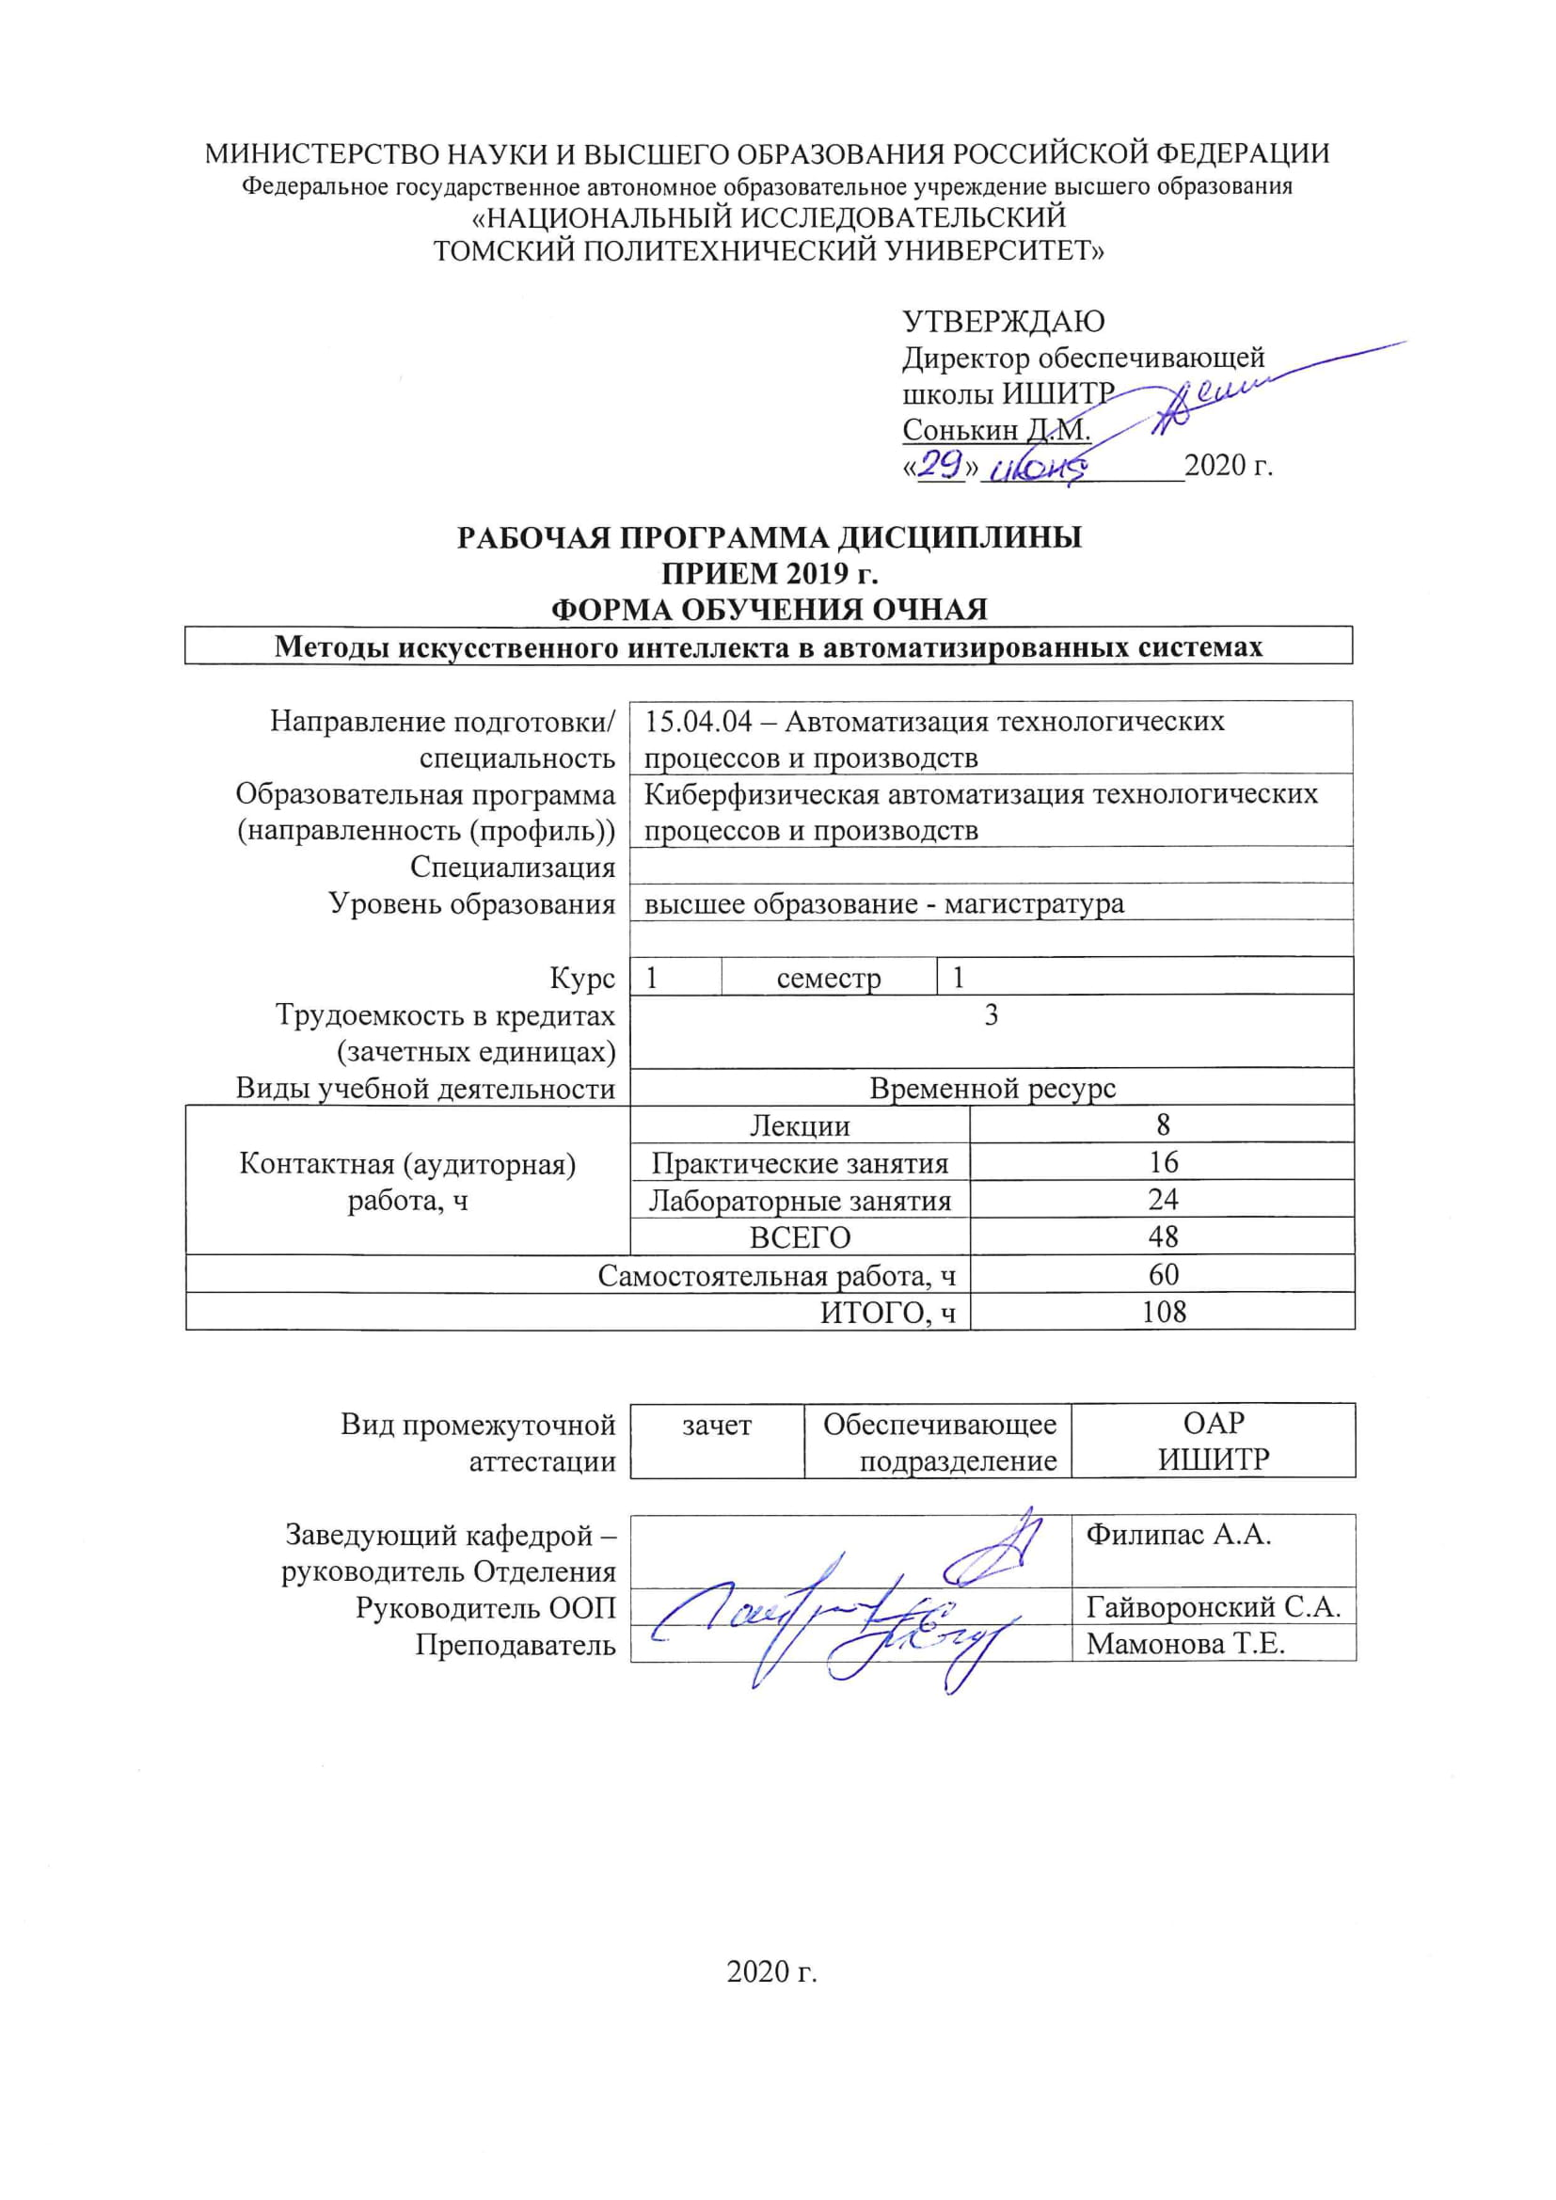
1. Цели освоения дисциплины

Целями освоения дисциплины является формирование у обучающихся определенного ООП (п. 5. Общей характеристики ООП) состава компетенций для подготовки к профессиональной деятельности.
Код компетенции | Наименование компетенции | Составляющие результатов освоения (дескрипторы компетенции)
 |  | Код | Наименование
ОПК(У)-2 | Готовностью руководить коллективом в сфере своей профессиональной деятельности, толерантно воспринимая социальные, этнические, конфессиональные и культурные различия | ОПК(У)-2.В1 | Способностью руководить коллективом в сфере своей профессиональной деятельности, толерантно воспринимая социальные, этнические, конфессиональные и культурные различия
 |  | ОПК(У)-2.У1 | Руководить коллективом в сфере своей профессиональной деятельности, толерантно воспринимая социальные, этнические, конфессиональные и культурные различия
 |  | ОПК(У)-2.З1 | Методиками руководства коллективом в сфере своей профессиональной деятельности, толерантно воспринимая социальные, этнические, конфессиональные и культурные различия
УК(У)-6 | способен определять и реализовывать приоритеты собственной деятельности и способы ее совершенствования на основе самооценки | УК(У)-6.В1 | Способностью управлять своим временем, выстраивать и реализовывать траекторию саморазвития на основе принципов образования в течение всей жизни
 |  | УК(У)-6.У1 | Управлять своим временем, выстраивать и реализовывать траекторию саморазвития на основе принципов образования в течение всей жизни
 |  | УК(У)-6.З1 | Инструментами для управления своим временем, выстраиванием и реализацией траекторией саморазвития на основе принципов образования в течение всей жизни
ПК(У)-5 | способность разрабатывать функциональную, логическую и техническую организацию автоматизированных и автоматических производств, их элементов, технического, алгоритмического и программного обеспечения на базе современных методов, средств и технологий проектирования | ПК(У)-5.В1 | составления моделей производств как объектов управления их технико-экономические показатели
 |  | ПК(У)-5.У1 | применять передовой отечественный и зарубежный опыт в области теории производства и его эксплуатации
 |  | ПК(У)-5.З1 | перспектив технического развития и особенности деятельности организаций, компетентных на законодательно-правовой основе в области технического регулирования и метрологии

2. Место дисциплины (модуля) в структуре ООП

Дисциплина относится к вариативной части Блока 1 учебного плана образовательной программы.

3. Планируемые результаты обучения по дисциплине

После успешного освоения дисциплины будут сформированы результаты обучения:
Планируемые результаты обучения по дисциплине |  | Компетенции
Код | Наименование
РД-1 | Знание общие вопросы теории и практики проектирования автоматизированных систем в области контроля, управления, обеспечения и планирования качества объектов различной природы | ОПК(У)-2
РД-2 | Умение классифицировать задачи и определять методы их обработки | ОПК(У)-2
РД-3 | Владение специализированными программными средствами для решения задач автоматизации с использованием искусственного интеллекта и машинного обучения | ПК(У)-5
РД-4 | Знание методов искусственного интеллекта и машинного обучения для решения задач в сфере автоматизации технологических процессов и производств | ПК(У)-5
РД-5 | Умение применять методы искусственного интеллекта и машинного обучения в задачах анализа работы автоматизированных систем | ПК(У)-6
РД-6 | Владение информационными средствами разработки и моделирования структур автоматизированных систем, микропроцессорных модулей и систем управления верхнего уровня | ПК(У)-6

Оценочные мероприятия текущего контроля и промежуточной аттестации представлены в календарном рейтинг-плане дисциплины.

4. Структура и содержание дисциплины

Основные виды учебной деятельности
Разделы дисциплины | Формируемый результат обучения по дисциплине | Виды учебной деятельности | Объем времени, ч.
Раздел 1. Базовые понятия об искусственном интеллекте | РД-1, РД-4, РД-6, РД-5 | Лекции | 4
 |  | Практические занятия | 8
 |  | Лабораторные занятия | 12
 |  | Самостоятельная работа | 30
Раздел 2. Нейронные сети и нейросетевое управление | РД-6, РД-5, РД-3, РД-2, РД-4 | Лекции | 4
 |  | Практические занятия | 8
 |  | Лабораторные занятия | 12
 |  | Самостоятельная работа | 30

Содержание разделов дисциплины:
Раздел 1. Базовые понятия об искусственном интеллекте
Мышление и интеллект. Определение искусственного интеллекта. Терминология. Философские аспекты, проблемы систем искусственного интеллекта (возможность существования, безопасность, полезность). История и перспективы развития систем искусственного интеллекта, области их практического использования. Архитектура и основные составные части систем искусственного интеллекта
Темы лекций:
1. Различие между искусственным интеллектом, машинным обучением и глубоким обучением
2. Основные задачи и методы машинного обучения
Темы практических занятий:
1. Примеры использования искусственного интеллекта, машинного обучения и глубокого обучения в различных областях
2. Обучение с учителем и Обучение без учителя (Supervised vs Unsupervised learning)
3. Метод k-ближайших соседей. Решение задачи классификации.
Темы лабораторных работ:
1. Основы программирования на Python. Работа с базовыми командами
2. Списки, словари и операции с ними
3. Обучение с учителем и Обучение без учителя (Supervised vs Unsupervised learning)
Раздел 2. Нейронные сети и нейросетевое управление
Нейрон и его модели. Простейший персептрон. Системы типа Адалайн. Адалайн с сигмоидой на выходе. Классификация искусственных нейронных сетей. Статические линейные однослойные нейронные сети. Статические многослойные нейронные сети. Алгоритмы обучения статических многослойных нейронных сетей. Динамические алгоритмы обучения многослойных нейронных сетей. Алгоритм обратного распространения ошибки
Темы лекций:
1. Статические однослойные и многослойные нейронные сети
2. Алгоритмы обучения многослойных нейронных сетей
Темы практических занятий:
1. Нейронные сети в системах автоматического управления
2. Экспертные системы для принятия решений
3. Обучение с подкреплением
Темы лабораторных работ:
1. Исследование модели в среде программного пакета Neural Networks Toolbox Matlab 6.5
2. Построение экспертной системы в CLIPS
3. Обучение с подкреплением

5. Организация самостоятельной работы студентов

Самостоятельная работа студентов при изучении дисциплины (модуля) предусмотрена в следующих видах и формах:
- Работа с лекционным материалом, поиск и обзор литературы и электронных источников информации по индивидуально заданной проблеме курса
- Изучение тем, вынесенных на самостоятельную проработку
- Поиск, анализ, структурирование и презентация информации
- Выполнение домашних заданий, расчетно-графических работ и домашних контрольных работ
- Подготовка к лабораторным работам, к практическим и семинарским занятиям
- Анализ научных публикаций по заранее определенной преподавателем теме
- Подготовка к оценивающим мероприятиям

6. Учебно-методическое и информационное обеспечение дисциплины

6.1. Учебно-методическое обеспечение
Основная литература
1. Боровская, Е. В. Основы искусственного интеллекта : учебное пособие / Е. В. Боровская, Н. А. Давыдова. — 3-е изд. — Москва : Лаборатория знаний, 2016. — 130 с. — ISBN 978-5-00101-421-8. — Текст : электронный // Лань : электронно-библиотечная система. — URL: https://e.lanbook.com/book/84083 (дата обращения: 31.07.2020). — Режим доступа: для авториз. пользователей.
2. Сотник, С. Л. Проектирование систем искусственного интеллект : учебное пособие / С. Л. Сотник. — 2-е изд. — Москва : ИНТУИТ, 2016. — 228 с. — Текст : электронный // Лань : электронно-библиотечная система. — URL: https://e.lanbook.com/book/100395 (дата обращения: 31.07.2020). — Режим доступа: для авториз. пользователей
Дополнительная литература
1. Нейроуправление и его приложения. Нейрокомпьютеры и их применение / С. Омату, М. Халид, Р. Юсоф. Пер. с анг. М. : Радиотехника, 2000. 38. Осовский, С. Нейронные сети для обработки информации / Пер. с польского И. Д. Рудинского
6.2. Информационное и программное обеспечение

Internet-ресурсы (в т.ч. в среде LMS MOODLE и др. образовательные и библиотечные ресурсы):
1. [Электронный ресурс] Электронная библиотечная система «Лань». – Режим доступа: URL. – https://e.lanbook.com/
2. [Электронный ресурс] Электронная библиотечная система «Консультант студента» – Режим доступа: URL. – http://www.studentlibrary.ru/
3. [Электронный ресурс] Электронная библиотечная система «Юрайт» – Режим доступа: URL. – http://www.studentlibrary.ru/
4. [Электронный ресурс] Электронная библиотечная система «Znanium» – Режим доступа: URL. – http://znanium.com/

Лицензионное программное обеспечение (в соответствии с Перечнем лицензионного программного обеспечения ТПУ):
1. MatLab, компания The MathWorks
2. Приложение Symbolic Math Toolbox пакета MATLAB
3. Приложение Simulink пакета MATLAB
4. Microsoft Office

7. Особые требования к материально-техническому обеспечению дисциплины
№ | Наименование специальных помещений | Наименование оборудования
1 | Аудитория для проведения учебных занятий всех типов, курсового проектирования, консультаций, текущего контроля и промежуточной аттестации (компьютерный класс) Учебный корпус № 10, 108, 634028 РФ, Томская обл., г.Томск, пр-кт Ленина, д.2 | Компьютер - 15 шт. Учебный комплект на базе промыш.микропроцессорного контроллера Simatic S7--200 - 1 шт.; Доска аудиторная настенная - 1 шт.;Стол аудиторный - 24 шт.;
2 | Аудитория для проведения учебных занятий всех типов, курсового проектирования, консультаций, текущего контроля и промежуточной аттестации (компьютерный класс) Учебный корпус № 10, 109, 634028 РФ, Томская обл., г.Томск, пр-кт Ленина, д.2 | Компьютер - 15 шт. Доска аудиторная настенная - 1 шт.;Стол аудиторный - 6 шт.;
3 | Аудитория для проведения учебных занятий всех типов, курсового проектирования, консультаций, текущего контроля и промежуточной аттестации (компьютерный класс) Учебный корпус № 10, 115, 634028 РФ, Томская обл., г.Томск, пр-кт Ленина, д.2 | Компьютер - 14 шт.;Принтеры - 1 шт. Лабораторный стенд"Технические средства автоматизации" - 1 шт.;Стенд с процес. Intel 186 - 4 шт.;Стенд лабораторный - 2 шт.;Стенд с процес. С167CR-LM - 1 шт.;Лабораторный тренажер с ПО - 1 шт.;Лабораторный комплекс Управления в технических системах д/провед.уч. и н.иссл.работ - 4 шт.; Кресло - 8 шт.;Тумба стационарная - 1 шт.;Стул - 9 шт.;Стол аудиторный - 8 шт.;
4 | Аудитория для проведения учебных занятий всех типов, курсового проектирования, консультаций, текущего контроля и промежуточной аттестации (учебная лаборатория) Учебный корпус № 10, 103, 634028 РФ, Томская обл., г.Томск, пр-кт Ленина, д.2 | Компьютер - 5 шт.;Проекторы - 1 шт. Стенд "Современные средства автоматизации" - 1 шт.;Демо система Екш-ПЗ для демонстрации и обучения - 1 шт.;Унифицированный аппаратно-программный стенд - 1 шт.;Демо система Foxboro Evo для демонстрации и обучения - 1 шт.; Кресло - 1 шт.;Тумба стационарная - 3 шт.;Стул - 2 шт.;Парта - 2 шт.;
5 | Аудитория для проведения учебных занятий всех типов, курсового проектирования, консультаций, текущего контроля и промежуточной аттестации (компьютерный класс) Учебный корпус № 10, 106, 634028 РФ, Томская обл., г.Томск, пр-кт Ленина, д.2 | Компьютер - 9 шт. Информационный стенд № 1 - DKC "Алюминиевые кабельные каналы" - 1 шт.;,Источник питания NES-100-12 - 1 шт.;Специализированный учебно-научный комплекс интегрированных компьютерных систем - 1 шт.;Стенд № 6 "Металлокорпуса для электрощитов" - 1 шт.;Стенд № 5 "Силовое оборудование и кнопки" - 1 шт.;Стенд № 2 "Клеммное обеспечение автоматизированных систем" - 1 шт.;Стенд № 4 "Коммутационная модульная аппаратура (EKF electronica) - 1 шт.;Стенд № 3 "Силовые автоматические выключатели (EKF) - 1 шт.; Кресло - 14 шт.;Тумба стационарная - 2 шт.;Стул - 7 шт.;Стол аудиторный - 15 шт.;
6 | Аудитория для проведения учебных занятий всех типов, курсового проектирования, консультаций, текущего контроля и промежуточной аттестации (научная лаборатория) Учебный корпус № 10, 101А, 634028 РФ, Томская обл., г.Томск, пр-кт Ленина, д.2 | Комплект Робот DARwln-OP Deluxe Edition - 1 шт.;Учебная система Robotino - 1 шт.;Осциллограф OWON SDS 7102V - 1 шт.;Человекоподобный робот ROBOTIS-OP 2 - 3 шт.;Мобильный робот LEGO MINDSTORMS NXT 2.0 - 1 шт.;Мультиметр MS8240B - 2 шт.;Робот BioLoid Comprehensive - 1 шт.;Робототехнический набор-конструктор Bioloid Premium Kit - 2 шт.;Робототехнический образовательный комплекс - 1 шт.; Стол аудиторный - 1 шт.;Шкаф для документов - 2 шт.;Тумба стационарная - 1 шт.;Тумба подкатная - 1 шт.;Стол компьютерный - 46 шт.;

Лист изменений рабочей программы дисциплины:
Учебный год | Содержание /изменение | Обсуждено на заседании ОАР (протокол)

Ежегодное обновление программы с учетом развития науки, культуры, экономики, техники и технологий, социальной сферы.

